МИНИСТЕРСТВО НАУКИ И ВЫСШЕГО ОБРАЗОВАНИЯ РОССИЙСКОЙ ФЕДЕРАЦИИ
ФЕДЕРАЛЬНОЕ ГОСУДАРСТВЕННОЕ БЮДЖЕТНОЕ ОБРАЗОВАТЕЛЬНОЕ УЧРЕЖДЕНИЕ ВЫСШЕГО ОБРАЗОВАНИЯ
«БЕЛГОРОДСКИЙ ГОСУДАРСТВЕННЫЙ ТЕХНОЛОГИЧЕСКИЙ УНИВЕРСИТЕТ им. В. Г. ШУХОВА» (БГТУ им. В.Г. Шухова)

Кафедра программного обеспечения вычислительной техники и автоматизированных систем

Лабораторная работа №5
по дисциплине: «Вычислительная математика»

Выполнил: ст. группы ПВ-211
Чувилко Илья Романович

Проверил:
Бондаренко Татьяна Владимировна

Белгород 2023 г.
Тема: Решение системы двух нелинейных уравнений с двумя неизвестными методом Ньютона
Вариант 23
Цель работы: изучение и получение практических навыков приближенного решения систем двух нелинейных уравнений с двумя неизвестными методом Ньютона.
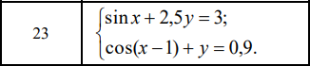

Задание 1. Записать для уравнений системы соответствующего варианта задания функции F(x, y) и Φ(x, y). Построить в одной системе координат графики функций F(x, y) и Φ(x, y). Найти точки пересечения графиков функций F(x, y) и Φ(x, y), которые соответствуют решениям системы уравнений.
Задание 2. Определить область содержащую одну из точек пересечения графиков функций F(x, y) и Φ(x, y). Выбрать начальное приближение решения системы уравнений ― точку М0 с координатами (x0; y0), принадлежащую выбранной области.
Задание 3. Найти частные производные первого порядка по переменным x, y для функций F(x, y) и Φ(x, y) и вычислить значения производных в точке М0. Записать линеаризованную систему, соответствующую исходной нелинейной системе, для выбранного начального приближения М0(x0; y0).
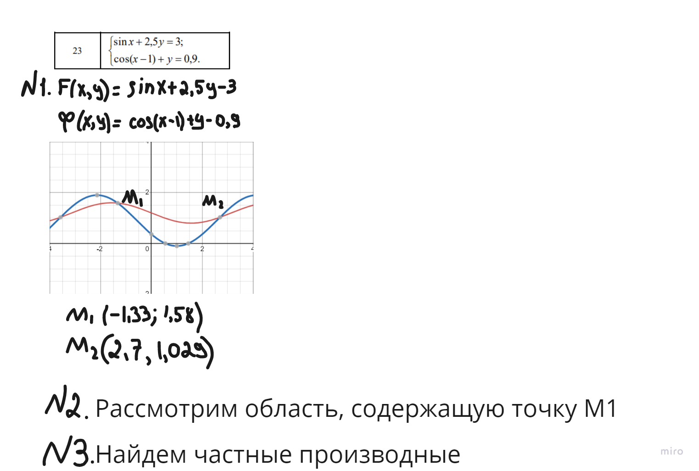
Задание 4. Выполнить один шаг численного метода решения системы двух нелинейных уравнений с двумя неизвестными «вручную» и найти следующее приближение к решению системы уравнений (x1; y1). Выполнить проверку правила остановки с точностью ε=0,001.
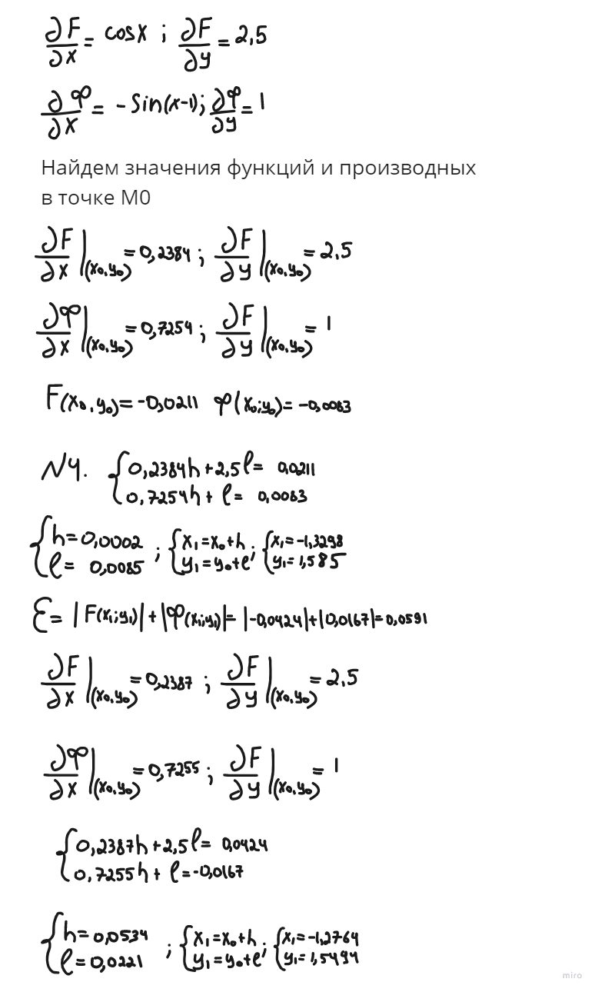
Задание 5. Описать в модуле логическую функцию для приближенного решения системы двух нелинейных уравнений с двумя неизвестными методом Ньютона с заданной точностью ε. Входными данными являются:
- функции уравнений системы и их частные производные
- начальное приближение (x0; y0);
- точность решения ε;
- максимальное число итераций n. Функция возвращает значение «истина», если приближенное решение системы с заданной точностью получено за число итераций, не превышающее n, при этом вычисленная пара (x; y)
– приближенное решение системы двух уравнений с точность решения ε. В противном случае функция возвращает значение «ложь».
Point makeNewtonMethodStep(func f1, derivative d1x, derivative d1y,
func f2, derivative d2x, derivative d2y,
Point start) {
Matrix m(2, 3);
m.inputMatrix(2, 3, {
{d1x(start.x), d1y(start.y), -f1(start)},
{d2x(start.x), d2y(start.y), -f2(start)}
});
int _;
m = m.gaussForward(_);
bool hasSolution;
vector<float> solution = m.gaussBackward(hasSolution);
Point result{start.x + solution[0], start.y + solution[1]};
return result;
}
bool findSolutionByNewtonMethodWithEps(func f1, derivative d1x, derivative d1y,
func f2, derivative d2x, derivative d2y,
Point &start, int maxIterations,
float eps) {
float precision = abs(f1(start)) + abs(f2(start));
int currentStep = 0;
while (precision > eps && currentStep < maxIterations) {
start = makeNewtonMethodStep(f1, d1x, d1y,
f2, d2x, d2y,
start);
precision = abs(f1(start)) + abs(f2(start));
currentStep++;
}
return precision < eps;
}

Задание 6. Составить программу для решения системы двух нелинейных уравнений соответствующего варианта задания.

Код программы:
#include <iostream>
#include "cmath"
#include "matrix/matrix.h"
using namespace std;
struct Point {
float x;
float y;
};
typedef float func(Point p);
typedef float derivative(float variable);
float f1(Point p) {
return sin(p.x) + 2.5 * p.y - 3;
}
float d1x(float x) {
return cos(x);
}
float d1y(float y) {
return 2.5;
}
float f2(Point p) {
return cos(p.x - 1) + p.y - 0.9;
}
float d2x(float x) {
return -sin(x - 1);
}
float d2y(float y) {
return 1;
}
int main() {
system("chcp 65001");
Point start = {-2, 0.5};
bool reachedGoodPrecision = findSolutionByNewtonMethodWithEps(f1, d1x, d1y,
f2, d2x, d2y,
start, 1000,
0.001);
if (reachedGoodPrecision) {
cout << "Необходимая точность достигнута\n";
} else {
cout << "Необходимая точность не достигнута\n";
}
cout << "{" << start.x << " " << start.y << "}";
cout << "\nF(x, y)= " << f1(start) << "\n";
cout << "Ф(x, y)=" << f2(start) << "\n";
}

Результат программы:
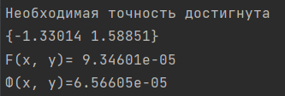

Вывод: в ходе лабораторной работы мы изучили и получили практические навыки приближенного решения систем двух нелинейных уравнений с двумя неизвестными методом Ньютона

